Práctica Bloque 3
UPOINMOBILIARIA

DESARROLLO WEB EN ENTORNO CLIENTE

ALBERTO QUEVEDO RODRÍGUEZ
FRANCISCO JOSE RODRÍGUEZ DE LA PEÑA

CURSO 2015-2016

Índice de contenido
Funciones de actualización: 2
Funciones para generar listados: 3
Localización de los usos de Ajax 3
Recuperación/envío de datos con el servidor 3
GIT HUB 3
Diagrama E/R 3
Contenido de las tablas 4



Funciones de actualización:

- Alta de cliente
- Alta de propiedad
- Alta de ventas
- Alta de alquiler
- Modificar cliente
- Modificar propiedad

Funciones para generar listados:

- Listado de clientes
- Listado de propiedades
- Listado de ventas → FILTRO DE PRECIO Y FECHA
- Listado de alquiler → FILTRO DE PRECIO Y FECHA

Localización de los usos de Ajax

  - .load → index.js línea 25
  - $.get → altaCliente.js línea 29
  - $.post →altaPropiedad.js línea 28
  - $.ajax →altaVentas.js línea 27
  - $.getScript → index.js línea 44
  - Ajax sin jquery → altaAlquiler.js línea 54

Recuperación/envío de datos con el servidor

  - HTML → index.js línea 25
  - Script javascript → → index.js línea 44
  - JSON →altaAlquiler.js línea 37
  - XML →index.js línea 165
  - Envío de datos serializados (tipo p1=v1&p2=v2…) → altaVentas.js línea 28

GIT HUB

https://github.com/AQR7/practicaClienteBloque3.git

Diagrama E/R

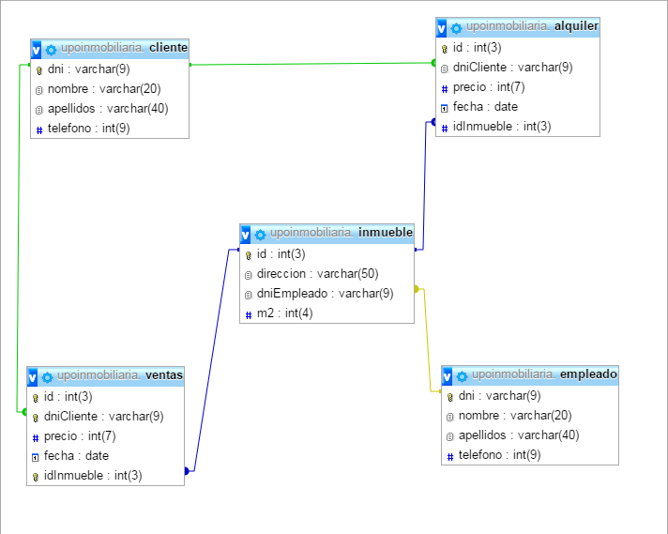

Contenido de las tablas

Tabla de clientes:
NOMBRE COLUMNA | TIPO | DESCRIPCION
dni | varchar(9) | Contiene el dni del cliente
nombre | varchar(20) | Contiene el nombre del cliente
apellidos | varchar(20) | Contiene el apellidos del cliente
telefono | int(9) | Contiene el teléfono del cliente

Tabla de inmuebles:
NOMBRE COLUMNA | TIPO | DESCRIPCIÓN
id | int(3) | Contiene el id del inmueble
direccion | varchar(50) | Contiene el la dirección del inmueble
dniEmpleado | varchar(9) | Contiene el dni del empleado asociado
m2 | int(9) | Contiene los m2 del inmueble

Tabla de alquileres:
NOMBRE COLUMNA | TIPO | DESCRIPCIÓN
id | int(3) | Contiene el id del alquiler
dniCliente | varchar(20) | Contiene el dni del cliente
precio | varchar(20) | Contiene el precio del alquiler
duracion | int(3) | Contiene la duración del contrato de alquiler en meses
fecha | int(9) | Contiene el fecha en la que se produce el alquiler
idInmueble | int(3) | Contiene el id del inmueble del alquiler

Tabla de ventas:
NOMBRE COLUMNA | TIPO | DESCRIPCIÓN
id | int(3) | Contiene el id de la venta
dniCliente | varchar(20) | Contiene el dni del cliente
precio | varchar(20) | Contiene el precio de la venta
fecha | int(9) | Contiene el fecha en la que se produce la venta
idInmueble | int(3) | Contiene el id del inmueble de la venta

Tabla de empleados:
NOMBRE COLUMNA | TIPO | DESCRIPCIÓN
dni | varchar(9) | Contiene el dni del empleado
nombre | varchar(20) | Contiene el nombre del empleado
apellidos | varchar(20) | Contiene el apellidos del empleado
telefono | int(9) | Contiene el teléfono del empleado

